7 класс Английский язык 07 10 22
Модуль 2 Время рассказов.
Урок 17
Тема: Рассказ о событиях в прошлом. Кентервильское привидение.
Цель: развитие навыков чтения, перевода, и говорения. 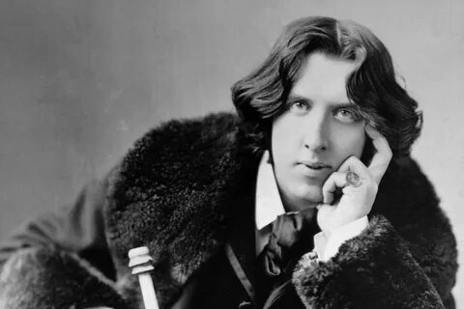
Англия известна своими писателями и поэтами. С творчеством некоторых из них мы уже знакомились Сегодня мы познакомимся с творчеством еще одного очень известного писателя. Прочти его небольшую статью об этом известном человеке.О́скар Фи́нгал О’Фла́эрти Уи́ллс Уа́йльд^{[8]} (англ. Oscar Fingal O’Flahertie Wills Wilde; 16 октября 1854 года, Дублин — 30 ноября 1900 года, Париж) — ирландский писатель и поэт. Один из самых известных драматургов позднего Викторианского периода, одна из ключевых фигур эстетизма и европейского модернизма. В 1881 году вышел его первый поэтический сборник «Стихотворения» (Poems), написанный в духе «братьев прерафаэлитов». Он выдержал пять переизданий по 250 экземпляров в течение года. Все расходы по изданию взял на себя сам Уайльд^{[10]}. Ранние стихи его отмечены влиянием импрессионизма, в них выражены непосредственные единичные впечатления, они невероятно живописны.
Сборник открывается набранным курсивом стихотворением Hélas!, в котором выражено кредо автора^{[11]}. Первый раздел называется Eleutheria, что по-гречески означает «свобода». В этот раздел вошли сонеты и другие стихи, посвящённые политической тематике, — «Сонет к свободе», «Мильтону», Theoretikos и другие^{[12]}. Раздел Rosa Mystica («Мистическая роза») состоит в основном из стихотворений, написанных во время поездок Уайльда в Италию и часто связанных с католической церковью, с посещением Ватикана (к примеру, «Пасха», где помпезность торжественной церемонии с участием Римского Папы противопоставлена Евангельской аллюзии)^{[13]}. Разделу «Цветы на ветру», стихотворения в котором посвящены преимущественно Англии^{[14]}, противопоставлен раздел «Цветы золотые», куда вошли стихи, касающиеся в основном тем искусства («Могила Китса», «Могила Шелли» и др.)^{[15]}. К этому разделу примыкают Impressions de Théâtre — стихотворения о театре («Федра», посвящённая Саре Бернар, цикл из двух стихотворений «Написанное в театре „Лицеум“, посвящённый Эллен Терри)^{[16]}. Завершает сборник раздел „Четвёртая вариация“, куда вошёл сонет Tædium Vitæ, вызвавший скандал в Оксфордском дискуссионном обществе^{[17]}.
Открой учебник на стр 23 и прочти его биографию.
Просмотри текст В на стр 23 и скажи, о чем он может быть? 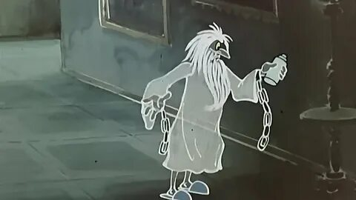
Посмотри небольшой мультфильм, снятый по одному из его произведений. https://yandex.fr/video/preview/1651840084836071705
Теперь прочитай переведи текс В и скажи соответствует ли он мультфильму?
Понравился ли тебе мультфильм7 читал ли ты это произведение? Что понравилось тебе больше всего?
Помни, что каждые 20 минут тебе необходимо делать небольшой перерыв и отрывать глазки от монитора.
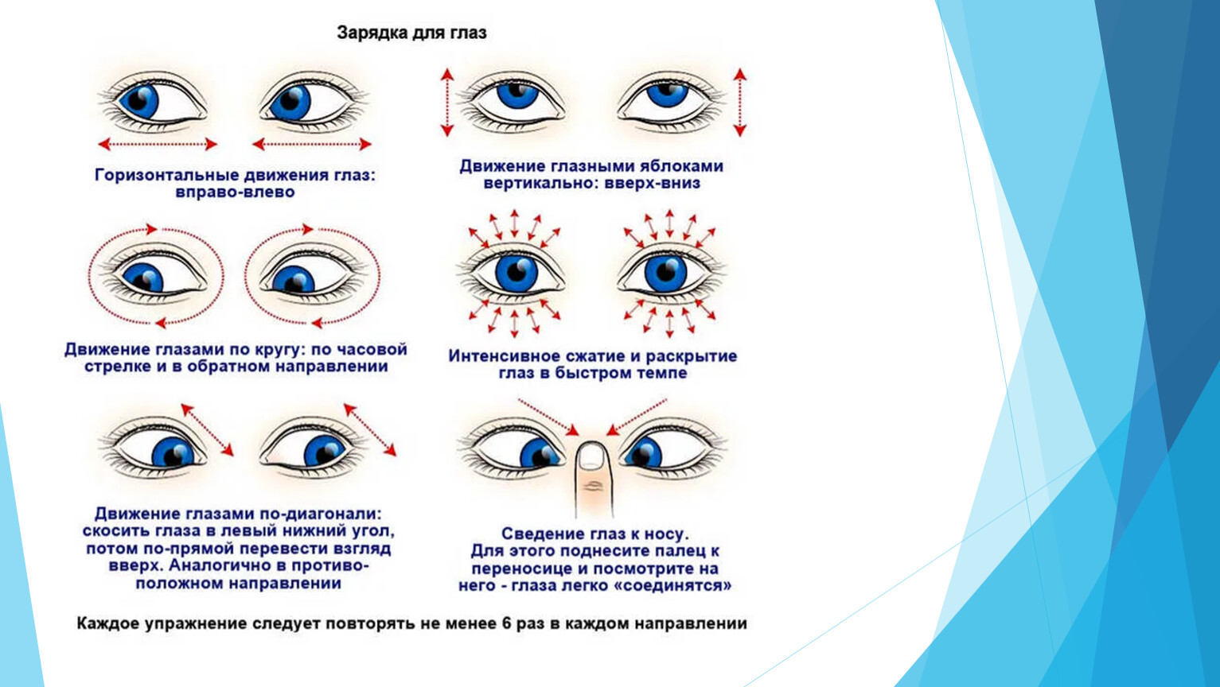
Проверим, как ты перевел текст. Устно выполни упр 3 стр 23.
В этом упражнени необходимо заполнить пропуски информацией из текста.
1. ambassador
2
Задание для работы дома. Письменно выполни упр 3 стр 23.
В этом упражнени необходимо заполнить пропуски информацией из текста.
Пример: 1. Mr. Ottis was the ambassador.
2. Mr Ottis bought …
Предложения пиши полностью, вставленные слова подчеркни.

Выполненные задания в тетради фотографируй и присылай на адрес электронной почты
(marika.kolesnikova@bk.ru или в личный чат VK) для проверки.

